НОВЫЕ ПОДРОБНОСТИ О ТОМ, ЧТО ХРАНИТ СУДНО,
«ЗАКОНСЕРВИРОВАННОЕ» ПОД ВОДОЙ НА 75 ЛЕТ

Как мы уже сообщали, из Волги подняли бронекатер, который десятилетия пролежал под водой. Почему он ушел на дно, почему вещи и само судно до сих пор находятся почти в идеальном состоянии, - на эти другие вопросы нашли ответы журналисты «АиФ-НП». Теперь даже стали известны имена членов команды погибшего катера.

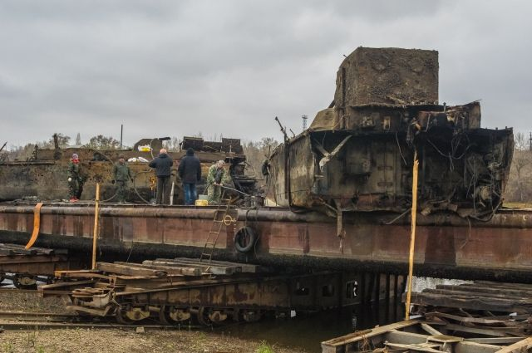

Поднятый со дна Волги бронекатер доставили на судоверфь, сейчас на нем ведутся поисковые операции.
Напомним, что в начале ноября в Волгограде провели уникальную операцию по подъёму бронекатера БК-31, затонувшего во время Сталинградской битвы и 75 лет пролежавшего на дне Волги почти в целости и сохранности.
По флотской традиции все суда, проходившие мимо, отдали бронекатеру последние почести - включали сирену и пронзительно гудели.
Сейчас на судне идут поисковые работы. Находок оказалось много. Корреспонденты «АиФ - НП» одними из первых узнали, какие секреты хранит разбитое судно.

СТАРАТЕЛИ ПРОШЛОГО

Бронекатер этой осенью случайно обнаружили дайверы. Долгое время он находился под песками, которые, двигаясь, спустя десятки лет вдруг открыли его корпус.
При подъёме БК-31 почти разломился, и его пришлось разделить посередине, сейчас он лежит на специальной ремонтной барже, «ощерившись» внутренностями - торчат провода, трубы, технические детали, рваные ржавые куски искорёженного взрывом и коррозией металла. И тем не менее случай, когда судно удается извлечь из воды даже в таком виде, да еще спустя столько лет - уникальный, отмечают поисковики. Чаще всего до земли «доходят» лишь отдельные фрагменты.

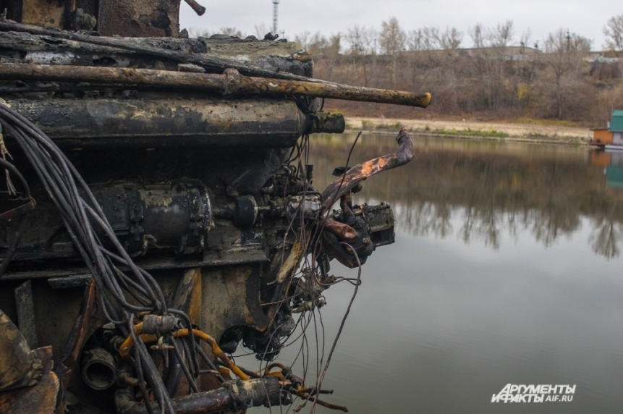 | 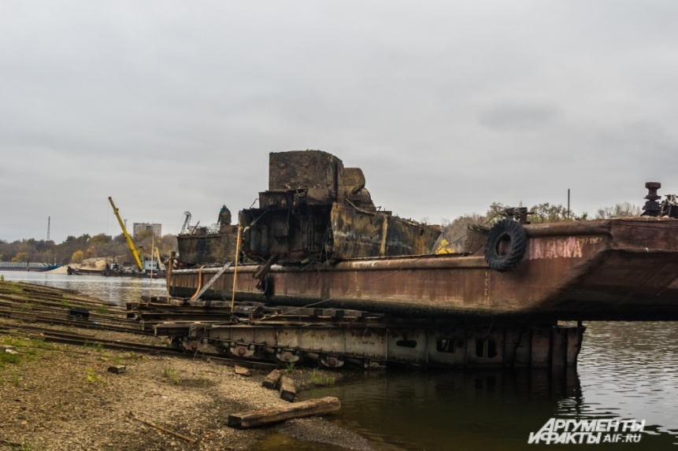

(фото: АиФ/ Григорий Белозеров)

Внутрь катера можно заглянуть: он весь в многочисленных дырах и пробоинах - от маленьких, толщиной с палец, до огромных, размером с голову. Внутреннее пространство кормы до середины засыпано песком, заросло ракушками, но видны останки нескольких членов экипажа. С носа судна подняли останки троих, на корме находятся предположительно останки семи человек. По сути БК-31 - это братская могила.
Поисковики работают, как старатели. Помпами вымывают песок из кормы и носа бронекатера, просеивают его, ища крупицы прошлого - личные вещи экипажа. Всё это делается вручную, ледяной речной водой. Руки коченеют, но все трудности меркнут на фоне трепета перед столь значимой находкой.
При нас нашли странную гильзу с геометрическим узором. Впрочем, когда её промыли, оказалось, что это чей-то резной мундштук. Бутылочка для лекарств зелёного стекла, почерневшие восковые свечи, печка-буржуйка с красной звездой на крышке и огромное количество разного вооружения. Ещё раньше здесь нашли маленькую стельку, форменные пуговицы с якорями, револьвер капитана, винтовку царских времён.

«Мы очищаем бронекатер от песка и эксгумируем останки экипажа, поднимаем предметы быта, личные вещи экипажа, - говорит председатель правления общественной организации «Поиск» Светлана Князева. - Всё отмываем от песка и остатков дизельного топлива. Во время сражения одно из попаданий было в дизельный отсек, топливо разлилось, и поэтому все вещи, оружие, внутренние поверхности катера были покрыты плёнкой, и благодаря этому они в идеальном состоянии. С 1999 года я участвую в поисковых работах, и с каждым годом вижу, что сохранность вещей всё хуже, и мы всё больше теряем возможность узнать об их владельцах. А тут каска 1942 года выглядит, как будто ее вчера носили. Да, можно сказать, что это речной клад».

БУДУЩИЙ МУЗЕЙ

Всего в акватории Сталинграда от обстрелов и мин в годы Великой Отечественной войны погибло около 70 судов. Судя по всему, БК-31 затонул стремительно, это подтверждают и немецкие архивы. Специалисты говорят, что шансов уцелеть у экипажа почти не было. После попадания в топливный отсек всё было в огне, судно быстро погружалось в воду. Члены экипажа, если и выжили, то, скорее всего, были контужены и выбраться не смогли.
Рычаги в рубке застыли на отметке «полный вперёд». Отлично сохранился штурвал, переговорное устройство, патроны от ППШ и винтовки Мосина, шкафчик для документов, впрочем, последние истлели в воде. Ракушки облепили крышу и смотровое окно, и, кажется, что стоять тут можно было, только согнувшись в три погибели. Капитан Павел Никитин до последнего оставался в рубке, около неё его и нашли.
Всего по штату экипаж на таком типе судна составлял 13 человек. Из Подольского архива прислали список из семи фамилий краснофлотцев. Однако, кроме указанных в списке, обнаружены вещи ещё троих. Подъём судна осуществлялся на средства энтузиастов. В дальнейшем из бронекатера планируют сделать музей.

ИСТОРИЧЕСКИЙ ФАКТ

Одна из самых страшных трагедий во время Сталинградской битвы произошла с двухпалубным судном «Парижская коммуна». Подорвавшись на мине, оно стремительно затонуло, из 400 раненых выжило не больше 40 человек.
«Очень хочется сделать из катера памятник, причём «живой», чтобы за душу брало, - говорит директор военно-исторического музея «Наследие» и организатор подъёма Виктор Василевский. - Надеемся сохранить его, как есть, с пробоинами, залатанными деревянными брусками, чтобы люди видели, как сражались краснофлотцы. Выровняем металл, покроем защитной краской. Есть идея сделать часть корпуса прозрачной, чтобы можно было заглянуть внутрь. Вопрос о будущем месте захоронения экипажа и месте установки бронекатера должны решить волгоградцы, общественники и ветераны».
В настоящее время известны имена семи членов экипажа, все они из разных регионов. В списке, переданном из Подольского архива, значатся:

Аникеенко Аким Иванович, пулемётчик, 1909 года рождения, г. Туапсе, ул. Речная.

Черных Константин Григорьевич, краснофлотец, 1913 года рождения, Красноярский край.

Коллегов Владимир Карпович, старшина, 1902 года рождения, Молотовская область, Еловский район.

Щербаков Александр Васильевич, лейтенант, 1911 года рождения, Ярославская область, с. Новоселка.

Никитин Павел Архипович, лейтенант, 1919 года рождения, город Саратов, ул. Цыганская (жена Никитина Анна Степановна, г. Владивосток, ул. Тормозная, 1).

Асеев Виктор Васильевич, пулемётчик, 1915 года рождения, Краснодарский край, Ермаковский район, п/о Голубовской.

Хляпов Пётр Константинович, краснофлотец, 1917 года рождения, Киев, ул. Горького, 74.

ТАКЖЕ ОБНАРУЖЕНЫ ФАМИЛИИ:

Малетин,
Драган,
Гайдышев,
Худенко,
Кульков (Куликов).

Редакция обращается ко всем, кто что-нибудь знает о погибших членах экипажа или их родственниках, сообщить эту информацию по электронному адресу: aifvlg.is@gmail.com.
СПРАВКА «АиФ»

Затонувшее судно принадлежит к распространённому в годы войны проекту С-40 - малый артиллерийский корабль. Подобные катера задумывались для патрулирования крупных приграничных рек СССР – Амура, Амударьи, Дуная и т.п. Они строились до войны в Ленинграде, оснащались башней от танка Т-34-76, двумя пулемётами калибра 7,62 мм. Ход обеспечивал бензиновый двигатель «Паккард», мощностью 1200 л.с. Суда имели водоизмещение 26,5 т., длину корпуса чуть более 20 м., ширину около 4 м. Развивали скорость до 15 узлов, - чуть более 30 км в час. Экипаж состоял из 13 человек.

По информации: http://www.vlg.aif.ru/society/details/ot_revolvera_do_pugovic_chto_sohranilo_sudno_prolezhavshee_pod_vodoy_75_let

Ниже см. фотоснимки из Частного военно-исторического музея «Наследие».
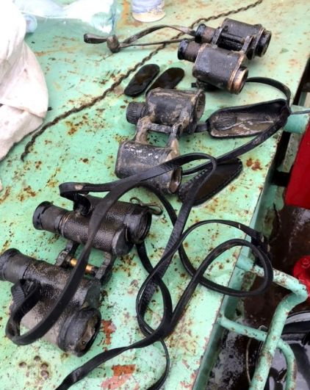 | 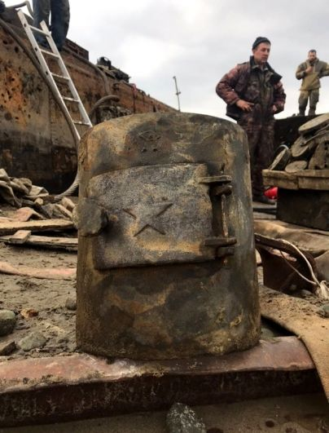
Бинокли | Печь «буржуйка»
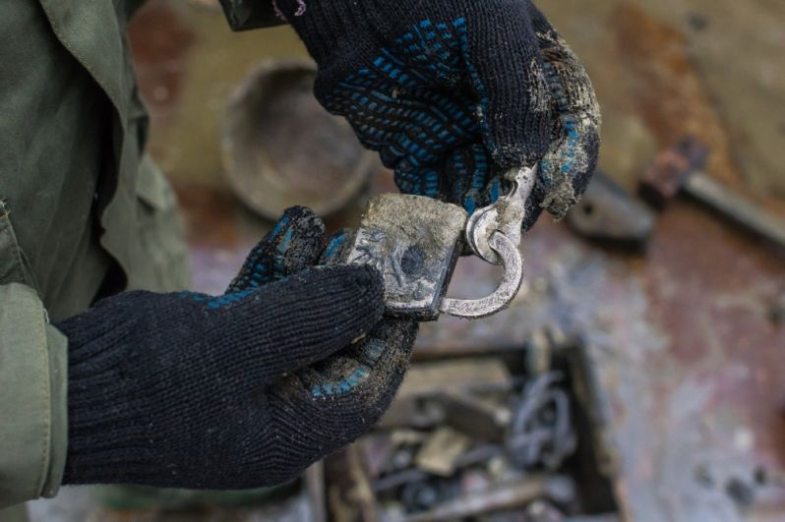 | 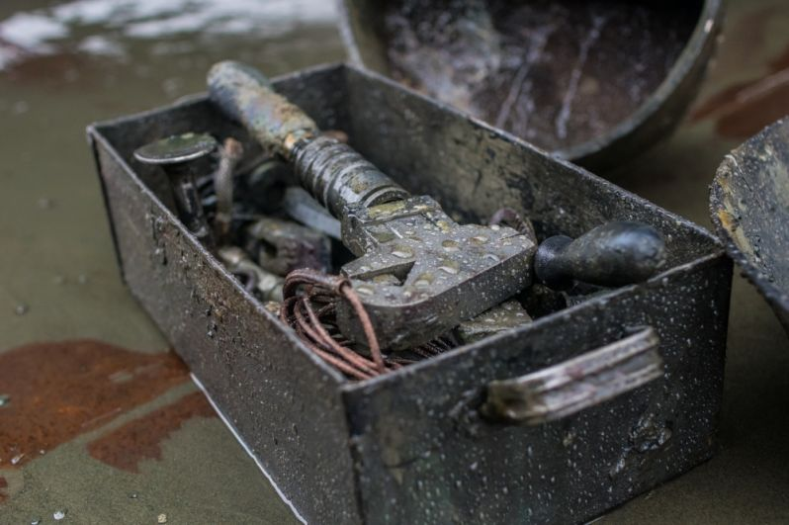
Замок в руках поисковика | Гаечный ключ
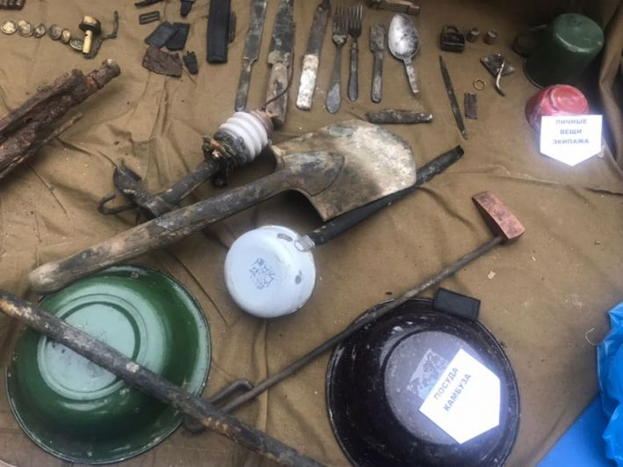 | 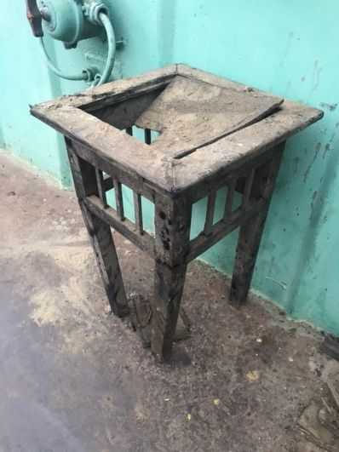
Посуда экипажа | Деревянная табуретка

